四象限魔術矩陣之雙偽裝影像之可逆式資訊隱藏法
李金鳳 | 陳芮宇
朝陽科技大學資訊管理系  教授 | 朝陽科技大學資訊管理系  碩士班
e-mail：lcf@cyut.edu.tw | e-mail：s10114627@cyut.edu.tw

摘要
本研究從現今較新穎的可逆式資訊隱藏技術中針對多重偽裝影像藏匿法的部份進行深入的探究，從資訊的負載量、視覺影像品質、安全性提升進行比較，並藉此探討未來相關領域可以延伸部分。本論文所提出的雙重可逆式偽裝影像資訊隱藏技術計算出相鄰像素之間的差值與四象限的魔術矩陣嵌入技術，來將機密訊息平均的藏入兩張掩護影像中。當接收方收到機密訊息時，必須具有這兩張偽裝影像才能正確的取出重要訊息與還原原始影像，因此在提升藏量的同時，又進一步提升機密訊息的安全性，讓非法的第三者更難以竊取重要資訊。本方法的影像品質提升至約50dB，另外，機密訊息藏量約在0.72 bpp。Chang學者等人的資訊負載量平均為約1 bpp、影像的品質約45dB。

關鍵詞：資訊隱藏、隱藏學、可逆式資訊隱藏技術、資訊藏量。

Abstract
This paper proposes a reversible scheme on dual steganographic images. Each time a triple of pixels are proceeded. Two difference values are calculated. One comes from the intermediate pixel and its front pixel; another difference value is between the intermediate pixel and its rear pixel. The differences are adjusted to embed two quinary confidential numerical values at a time. Since each time there two secret digits in the 5-ary notational system, representing 2×log₂5 bits, are embedded into a group of 3 pixels, the embedding rate in theory is log₂5/3 bits per pixel for each image.
Keywords: Information hiding, steganography, reversible data hiding, embedding capacity.

前言
隨著網際網路的進步，任何數位資訊都可以透過網路被廣泛的傳播與散布，這時可能就會有非法的第三者進行攔截與破壞，使得傳遞資訊的完整性、可靠性及安全性備受威脅。因此，要如何提升數位資料在網路上傳遞的安全是近來備受關注的一個有關資訊安全的議題。許多學者紛紛提出有關資訊影藏(Information Hiding)的概念，主要是將重要的機密訊息直接藏入掩護媒體(Cover Media)中，如影像、圖片、文字或執行檔等，因為藏入的動作不會造成媒體產生太大的改變，所以將藏有訊息的偽裝媒體(Stego Media)在網路上傳遞時並不會引起他人的注意，進而有效的達到保護資料的目的。但在進行資訊影藏技術的同時，也必須滿足三項要求：安全性(Security)、不可察覺性(Imperceptibility)及高資訊負載量(Payload)，三項之間必須取得平衡點。
可逆式隱藏技術[1-10][12]是指將機密訊息藏入影像中並傳送給接收方後，接收方不僅能取出藏入的機密訊息，又可以將影像恢復到最原始不失真的狀態。常見的方法有Tian學者[7]於2003年提出的差值擴張法(Difference Expansion)，主要是利用兩個相鄰像素之間的差值，來藏入一個位元的機密訊息，讓資訊負載量提升到0.5bpp以上。差值擴張法在藏入的同時，為了事後能還原原始影像，必須額外增加一些紀錄，所以實際上資訊的含量會少於0.5bpp(bit per pixel)；Ni等學者[6]於2006年提出的直方圖(Histogram)修改法，又可稱為直方圖移位法(Histogram Shifting)。直方圖移位法是把影像中每個像素點出現的次數統計成直方圖後，再將機密訊息藏在眾數(mode)像素點又稱為尖峰點(Peak Point)，此法雖然為可逆式資訊隱藏法，且保有良好的影像品質，但因為只有在尖峰點上能藏入訊息，所以能藏入的機密訊息就會被限制在0.5bpp以下。目前可逆式資訊隱藏技術的應用相當廣泛，可以被使用在影像認證(Image Authentication)、著作權保護(Ownership Protection)、註解等。讓影像經過加密的處理後，也不會變成無意義的亂碼或是符號 ，來引起非法第三者的注意，進而有效保護重要資料。以下舉幾個例子：應用於軍事用途上，為了不讓敵方偵測出有重要訊號而從中進行攔截，會將機密訊息進行加密，並隱藏於影像或圖片上來進行傳送，來躲過敵方監查；也常被應用於真偽辨識上，當畫家在進行個人創作的同時，會在自己的作品中很巧妙的加入個人的簽章或是特殊的符號來標記，以做為將來辨識畫作真假時使用，如果可以從畫作取出個人簽章，表示此畫作為真品；反之如果無法取出個人簽章，則表示為仿冒品。
一個好的資訊隱藏技術必須在達到不可察覺性(Imperceptibility)及高資訊負載量(Payload)的同時，又能夠提升機密訊息的安全性(Security)，因此衍生出「多重掩護影像法」[1-4]。多重掩護影像法是將機密訊息不單單只是藏在一張影像中，而是分別藏在數張影像裡，因此像素值進行修改時，並不會產生太多的變化；當要取出機密訊息和恢復原始影像時，只須將數張影像進行重疊或是透過對照表等就能達到還原原始影像與取出機密訊息的目的。本研究將針對多重影像藏匿技術來進行研究，運用四象限的魔術矩陣進行可逆式的資訊隱藏並做到在提升影像品質與資訊負載量的同時，又能夠增加機密訊息的安全性，而不被非法的第三者發現。

符號定義
本章節為了要提升文章的一致性及可讀性，首先將本文所有會使用到的相關符號定義與說明。
- H與W：分別表示為一張影像的高與寬。
- n：為一次選取可藏入機密訊息的像素群組內像素值的個數。
- |S|：機密訊息藏入的總量。
- S：表示為一串隨機產生的二進制機密訊息，分別由0與1所組成。
- s：表示為機密訊息S內一個位數的機密數值。
- d：表示為函數f與機密訊息s間的差值。
- p_{i}：表示為掩護像素值，其i=1, 2, 3, …, H×W。
- q_{i}：表示為偽裝像素值，其i=1, 2, 3, …, H×W。
- I(p₁, p₂, p₃, …, p_{H×W})：表示為掩護影像(Cover Image)的H×W個像素值，且像素值都0≤ pi ≤255。
- I₁(p₁¹ , p₂¹ , p₃¹ , …, p¹_{H×W})：表示為第一張掩護影像的H×W個像素值，且像素值都0≤ p_{i}¹≤255，且I₁= I₂。
- I₂(p₁², p₂², p₃², …, p²_{H×W})：表示為第二張掩護影像的H×W個像素值，且像素值都0≤ p_{i}²≤255，且I₁= I₂。
- I'(q₁, q₂, q₃, …, q_{H×W})：表示為偽裝影像(Stego Image)的H×W個像素值，且像素值都0≤q_{i}≤255。
- I₁'(q₁¹ , q₂¹ , q₃¹ , … , q¹_{H×W})：表示為第一張偽裝影像的H×W個像素值，且像素值都0≤ q_{i}¹≤255。
- I₂'(q₁² , q₂² , q₃² , … , q²_{H×W})：表示為第二張偽裝影像的H×W個像素值，且像素值都0≤ q_{i}²≤255。
- D₁：表示為魔術矩陣M主對角線所包含的候選集，即{M(p_{i}+2, p_{i+1}-2), M(p_{i}+1, p_{i+1}-1), M(p_{i}, p_{i}+1), M(p_{i}-1, p_{i+1}+1), M(p_{i}-2, p_{i+1}+2)}。
- D₂：表示為魔術矩陣M副對角線所包含的候選集，即{M(p_{i} +2, p_{i+1}+2), M(p_{i}+1, p_{i+1}+1), M(p_{i}, p_{i}+1), M(p_{i}-1, p_{i+1}-1), M(p_{i}-2, p_{i+1}-2)}。
- D₁'：表示為魔術矩陣M主對角線所包含的偽裝候選集，即{M(q_{i}+2, q_{i+1}-2), M(q_{i}+1, q_{i+1}-1), M(q_{i}, q_{i}+1), M(q_{i}-1, q_{i+1}+1), M(q_{i}-2, q_{i+1}+2)}。
D₂'：表示為魔術矩陣M副對角線所包含的偽裝候選集，即{M(q_{i}+2, q_{i+1}+2), M(q_{i}+1, q_{i+1}+1), M(q_{i}, q_{i}+1), M(q_{i}-1, q_{i+1}-1), M(q_{i}-2, q_{i+1}-2)}。

相關文獻-
Chang學者等人[2]於2007年提出可逆式雙偽裝影像技術，最主要的概念是利用EMD(Exploiting Modification Direction)[11]的運算方法如公式(1)，來產生像素對的所有組合如魔術矩陣M，該魔術矩陣M中的135度對角線和45度對角線的5個五進制數值{0, 1, 2, 3, 4}所構成的集合稱為候選值集合D₁和D₂。令D₁={M(p_{i}+2, p_{i+1}-2), M(p_{i} +1, p_{i+1}-1), M(p_{i}, p_{i+1}), M(p_{i}-1, p_{i+1}+1), M(p_{i}-2, p_{i+1}+2)}與D₂={M(p_{i}+2, p_{i+1}+2), M(p_{i}+1, p_{i+1}+1), M(p_{i}, p_{i+1}), M(p_{i}-1, p_{i+1}-1), M(p_{i}-2, p_{i+1}-2)}，如圖1所示。藉由此魔術矩陣M來修改像素對的數值進行藏入機密訊息後，會產生兩張偽裝影像，藉此以提升機密訊息在傳送時的安全性與資訊負載量可達1.16bpp(理論值)或1 bpp(實際值)。

f (p_{i}, p_{i+1})= (1*p_{i}+2*p_{i+1}) mod (2n+1) (1)
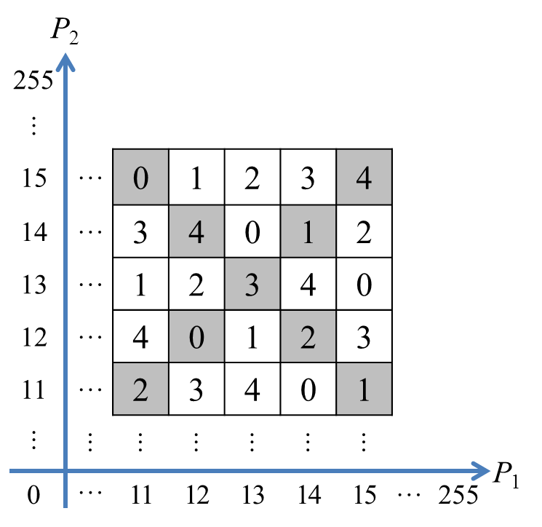
圖1.魔術矩陣M
首先將要藏入的機密訊息S轉換成五進制表示的機密數值，接著建立一個魔術矩陣M，來當成五進制機密數值的依據，以下將說明機密訊息嵌入、取出與影像還原的步驟。
- 機密訊息藏入步驟
輸入：一張掩護影像I (p₁¹, p₂¹, p₃¹, … , p¹_{H×W})及一串五進制機密訊息S=(s₁, s₂, s₃, …, s_{k})。
輸出：兩張偽裝影像I₁' (q₁¹, q₂¹, q₃¹, … , q¹_{H×W})與I₂' (q₁², q₂², q₃², … , q²_{H×W})。
Step1：從掩護影像I中由上而下、由左而右，每次取出一組像素對為(p_{i}, p_{i+1})。如果像素值p_{i} < 2, p_{i+1} < 2或p_{i} > 253, p_{i+1} > 253時，表示無法藏入機密訊息，因此直接將偽裝像素對的值設成(q_{i}¹, q¹_{i+1})=(p_{i}¹, p¹_{i+1})與(q_{i}², q²_{i+1})=( p_{i}², p²_{i+1})。
Step2：如果2≤ p_{i}, p_{i+1} ≤253，則以(p_{i}, p_{i+1})為魔術矩陣M的中心座標位置，並且將(p_{i}, p_{i+1})及代入公式(1) f函式中所得到的五進制f值設定為M(p_{i}, p_{i+1})。
Step3：在候選值集合D₁中找出和五進制機密數值s_{j}相等的矩陣元素M(a', b')後，並將偽裝像素值設為(q_{i}¹, q¹_{i+1})=(a', b') 即表示機密訊息s_{j}藏到偽裝影像I₁'中。
Step4：在候選值集合D₂中找出和機密數值s_{j+1}相等的矩陣元素M(a'', b'' )後，並將偽裝像素值設為(q_{i}², q²_{i+1})=(a'', b'' )即表示機密訊息s_{j+1}藏到偽裝影像I₂'中。
Step5：當掩護影像I中的像素對反覆做完步驟二至步驟四的步驟後，就可以得到兩張偽裝影像I₁'與I₂'。

- 機密訊息取出與影像還原步驟
輸入：兩張偽裝影像I₁' (q₁¹, q₂¹, q₃¹, … , q²_{H×W})與I₂' (q₁², q₂², q₃², … , q²_{H×W})。

輸出：一張掩護影像I (p₁, p₂, p₃, … , p_{H×W})及一串二進制機密訊息S。
Step1：分別從兩張偽裝影像I₁'和I₂'中，每次各取一組像素對(q_{i}¹, q¹_{i+1})與(q_{i}², q²_{i+1})。
Step2：當像素值q_{i}¹=q_{i}²且q¹_{i+1}=q²_{i+1}時，表示兩組偽裝像素對皆無藏入機密訊息，則還原為原始像素(p_{i}, p_{i+1})=(q_{i}¹, q¹_{i+1})=(q_{i}², q²_{i+1})。反之，則進行步驟三。
Step3：將兩組像素對代入公式(1)中，即可取得機密訊息s_{j}與s_{j+1}。
Step4：計算出兩組用來進行還原原始像素對的候選集合D₁'={M(q_{i}+2, q_{i+1}+2), M(q_{i}+1, q_{i+1}+1), M(q_{i}, q_{i+1}), M(q_{i}-1, q_{i+1}-1), M(q_{i}-2, q_{i+1}-2)}與D₂'={M(q_{i}+2, q_{i+1}+2), M(q_{i}+1, q_{i+1}+1), M(q_{i}, q_{i+1}), M(q_{i}-1, q_{i+1}-1), M(q_{i}-2, q_{i+1}-2)}，並在D₁'與D₂'中尋找相同的元素M (q_{i}, q_{i+1})，在藉由M(q_{i}, q_{i+1})所對映到的座標q_{i}及q _{i+1}，即求出原始像素對(p_{i}, p_{i+1})= (q_{i}, q_{i+1})。
Step5：在兩張偽裝影像I₁'和I₂'中重複步驟一至步驟四，直到取出所有的機密訊息後，再將五進制的機密訊息轉回原始的二進制機密訊息S即可。

Chang學者等人[2]提出的可逆式雙偽裝影像技術，能夠提升機密訊息在傳送時的安全性，但由於此方法是直接對像素值進行機密訊息的藏入，因此對於影像的影像品質就會有所影響。

本研究方法
在本文中我們提出一個運用四象限魔術矩陣的可逆式雙偽裝影像資訊隱藏方法。由於影像相鄰像素皆有密切關係，因此本方法利用相鄰像素間的差值來進行機密訊息的藏入，而非直接於像素值上做嵌入，這樣可以降低像素的變動幅度，來提升影像的品質。從掩護影像中每次取三個值為一個群組，其中中間的像素維持不變，以作為之後像素還原使用。嵌入程序為計算像素群組中中間像素值與前後像素值間的差值。運用差值的修正每次都能將兩個五進制的機密訊息嵌入。在本文所提出的方法理論上2個五進制的機密資訊系統的數字表示為 log₂5 bits，並嵌入到3個像素，因此資訊的嵌入率也就是每一張影像針對每一個像素嵌入機密訊息的 bits 數量為 1/3(log₂5)。

運用四象限的魔術矩陣的可逆式資訊隱藏技術說明如下：
首先，輸入一張影像I來做為預嵌入機密訊息的掩護影像(Cover Image)，接著以反S的方式讀取影像中的像素，每次取出三個像素做為一個群組G={p₁ p₂ p₃}來計算像素之間的差值對d₁=p₂-p₁與d₂=p₂-p₃。
因為計算出來的差值對(d₁, d₂)運用模數函式計算出值有正負號，所以會產生出四象限的魔術矩陣(Four-quadrant Magic Matrix) M_{q}如圖2(a)(b)(c)(d)所示。其次，將差值d₁及d₂產生魔術矩陣M_{q}中的樞鈕元素。令兩組候選值集合D₁和D₂交會的點稱作樞紐元素。接著產生兩組候選值集合D₁和D₂。
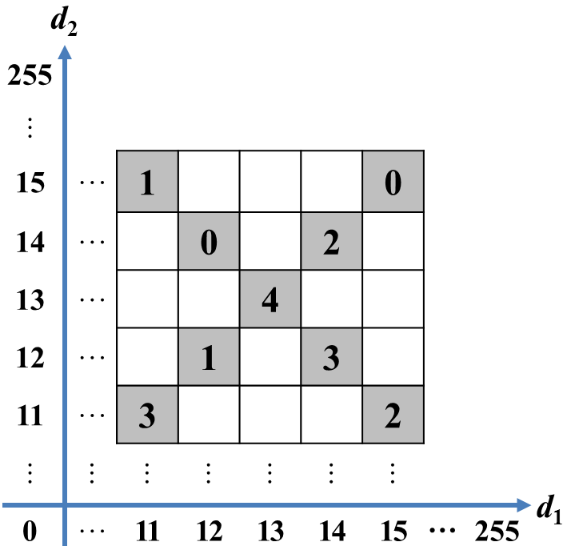 | 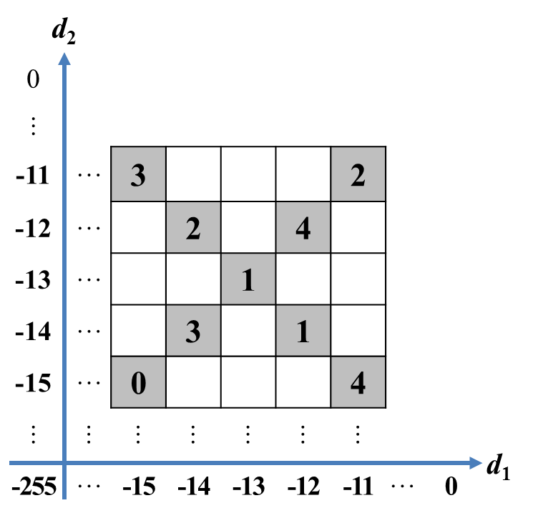
(a) | (b)
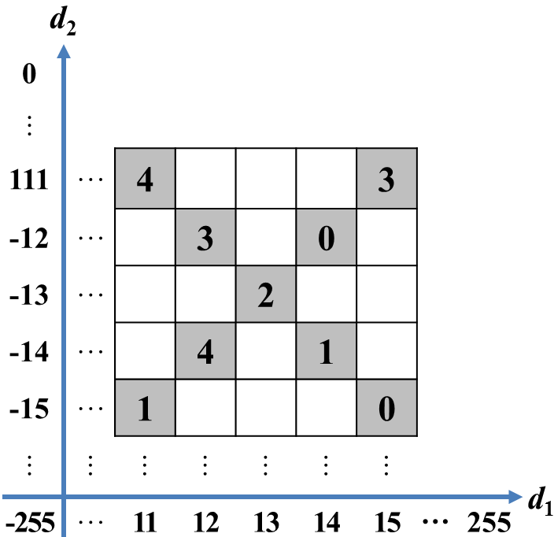 | 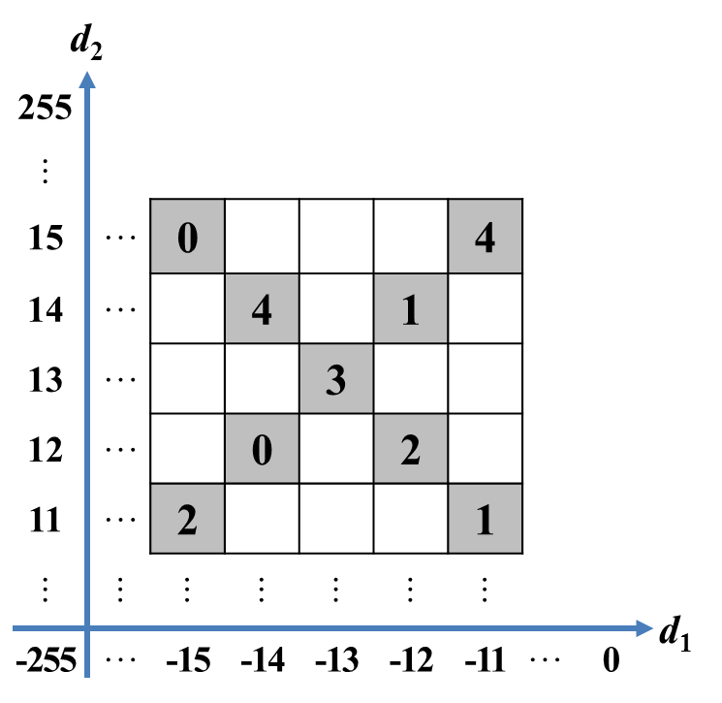
(c) | (d)
圖2.四個象限的魔術矩陣(a)正正(b)負負(c)正負(d)負正

兩組候選值集合D₁和D₂為魔術矩陣(Magic Matrix)的135度對角線和45度對角線各包含5個五進制數值的候選值{0, 1, 2, 3, 4}。當要嵌入的機密訊息時，本研究方法每一次會從S中取出經由Binary-To-Quinary Convention程序所轉換過的2個五進制數字s₁與s₂作為嵌入的機密訊息，分別做為在魔術矩陣M_{q}候選集D₁和D₂中搜尋的鍵值(Key)，當搜尋到的魔術元素與五進制的數字相同時，比對到魔術矩陣上的座標，則產生兩個偽裝差值對。
針對所要嵌入像素群組G的2個五進制數字鍵值(key)s₁與s₂在候選集D₁和D₂中尋找藏匿之處。如鍵值(key)吻合在候選集D₁和D₂中的元素值，也就是機密訊息s₁的值為D₁中的魔術元素值M_{q}(a¹, b¹)以及機密訊息s₂為D₂中的魔術元素值M_{q}(a², b²)，則分別取出此2個魔術元素所在的魔術座標(a¹, b¹)與(a², b²)。透過魔術元素的魔術座標分別計算出兩個像素群組中的偽裝像素值。最後，得到兩個偽裝像素群組G¹={q¹₁, q₂¹, q¹₃}與G²={q²₁, q²₂, q²₃}。最後，將兩個偽裝差值對透過原始像素群組的像素值，可計算出偽裝的像素群組，可藏到兩張偽裝影像。
運用本文所設計的Binary-To-Quinary Convention程序，判斷每次到底要擷取5 bits的機密數值嵌入差值對，或是每次取4bits的機密數值進行嵌入。Binary-To-Quinary Convention程序主要的目的是為了使得機密訊息的負載量被充分的利用。

  - 前置處理-五進制數字系統轉換
本研究在進行第一階段機密訊息藏入前，會針對二進制轉五進制的機密訊息S 進行預前處理，主要的目的是為了提升機密訊息的負載量與被充分的利用。當每次取4 bits的機密訊息來轉換成五進制的機密數值時，如果以2個位數來表示的話，最大只能轉換為(30)₅；也就是(1111)₂=(30)₅。但實際上2個位數的五進制數值最大能表示為(44)₅，其以十進制數值表示為5¹×4+5⁰×4=24₁₀，而轉換為二進制數值(24)₁₀=(11000)₂時，會發現必須取5bits才足以表示2個位數的(44)₅。以此概念可指出每次取4bits的機密訊息來轉換成五進制的機密數值時，五進制的(31)₅~(44)₅之間的數值沒有被充分的使用，為了改善此缺點，本研究將進行以下的步驟來做為前置處理：

Procedure Binary-To-Quinary Convention
Input：A binary message
Output：A quinary message
Step 1：從機密訊息S中每次取5bits二元訊息b_{i} b_{i+1} b_{i+2} b_{i+3} b_{i+4}轉為2個十進制的數字(d_{i} d_{i+1})₁₀
Step 2：若轉為十進制的值為16≤10d_{i}+d_{i+1} ≤24，則將 b_{i} b_{i+1} b_{i+2} b_{i+3} b_{i+4}轉換成2個位數表示的五進制數值s_{i} s_{i+1}。
Step 3：若為 (d_{i} d_{i+1})₁₀＜16或是24＜(d_{i} d_{i+1})₁₀，則在Step 1不取5 bits b_{i} b_{i+1} b_{i+2} b_{i+3} b_{i+4}，而是僅取4 bits即b_{i} b_{i+1} b_{i+2} b_{i+3}。將此4 bits的機密訊息b_{i} b_{i+1} b_{i+2} b_{i+3}轉換成2位數表示的五進制數值s_{i} s_{i+1}。

透過Binary-To-Quinary Convention的轉換方式，使 (31)₅~(44)₅ 之間的數值能被充分的使用，藉此提升資訊負載量。其前置作業五進制數字系統轉換流程圖如下圖3所示。

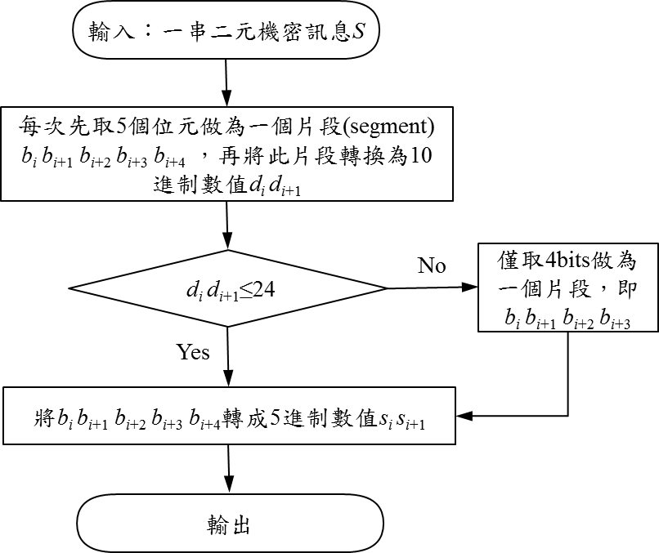

圖3.五進制數字系統轉換流程圖

  - 資訊嵌入程序
為了提升偽裝影像在傳送時的安全性，將機密訊息平均藏在兩張影偽裝像中，同時又希望能在達到高負載量的同時，兼俱能夠降低像素值變動的幅度，以提升影像品質。
本研究利用相鄰像素之間的特性，將機密訊息藏在像素差值中而不將機密訊息直接藏在像素上。並能夠在傳送偽裝影像給接收方時，不被非法的第三者察覺。以下將說明機密訊息藏入的程序：

輸入：一張掩護影像I (p₁, p₂, p₃, …, p_{H×W})，一串二進制機密訊息S。

輸出：兩張偽裝影像I₁'(q₁¹, q₂¹, q₃¹, …, q¹_{H×W})與I₂'(q₁², q₂², q₃², …,q²_{H×W})。
Step 1：以反S的方式讀取掩護影像I。每次自I取出三個像素為一個群組G_{j}={p_{i−1}, p_{i}, p_{i+1}}，即i=2, 5, 8 11, 14, …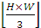與 j= (i+1)/3。
Step 2：對每一個像素群組 G_{j} 進行差值計算：d_{j(1)}=p_{i} - p_{i−1} 與 d_{j(2)}=p_{i} - p_{i+1}。
Step 3：若像素差 d_{j(t)}<-253 或 d_{j(t)}>253 (t =1, 2)，表示像素群組G_{j}無法藏入機密訊息，因為會造成溢位(Overflow)的問題出現，則直接跳到Step 7的(R1)。反之則進行步驟4。
Step 4：若像素差為 -253 ≤ d_{j(t)} ≤ 253 (t =1, 2)，則將d_{j(t)} (t =1, 2)代入公式(2)，計算魔術矩陣M_{q}的樞鈕元素值M_{q}(d_{j(1)}, d_{j(2)})。

M_{q}(d_{j(1)}, d_{j(2)}) = (∑_{t=1}^{t=2}d_{j(t)}*t) mod 5 (2)

Step 5：以樞鈕元素值做為魔術矩陣M_{q}的中心點，接著產生兩組候選元素集(兩條交叉對角線)為D_{j(1)} (第j個群組所產生的135度對角線候選元素集)與D_{j(2)} (第j個群組所產生的45度對角線候選元素集)，如下所示：

D_{j(1)}= |  | M_{q}(d_{j(1)}+2, d_{j(2)}-2), M_{q}(d_{j(1)}+1, d_{j(2)}-1), M_{q}(d_{j(1)}, d_{j(2)}), M_{q}(d_{j(1)}-1, d_{j(2)}+1), M_{q}(d_{j(1)}-2, d_{j(2)}+2)
與
D_{j(2)}= |  | M_{q}(d_{j(1)}+2, d_{j(2)}+2), M_{q}(d_{j(1)}+1, d_{j(2)}+1), M_{q}(d_{j(1)}, d_{j(2)}), M_{q}(d_{j(1)}-1, d_{j(2)}-1), M_{q}(d_{j(1)}-2, d_{j(2)}-2)

Step 6：以2個5進制的機密訊息作為鍵值(key) s_{j(1)}與s_{j(2)}在候選集D_{j(1)}尋找吻合機密訊息s_{j(1)}值的魔術元素值M_{q}(a_{j(1)}, b_{j(1)});與在D_{j(2)}中尋找吻合機密訊息機密訊息s_{j(2)}的魔術元素值M_{q}(a_{j(2)}, b_{j(2)})。並取出此2個魔術元素所在的魔術座標(a_{j(1)}, b _{j(1)})與(a_{j(2)}, b_{j(2)})。
Step 7：計算像素群組G_{j}的偽裝像素值。
(R1)如果會造成溢位，則像素差值不藏入機密訊息，計算為q¹_{i-1} = q²_{i-1} = p_{i-1}、q_{i}¹ = q_{i}²= p_{i}與q¹_{i+1} = q²_{i+1} = p_{i+1}。
(R2)計算q¹_{i-1}=p_{i} - a_{j(1)}、q¹_{i}=p_{i}、q¹_{i+1}=p_{i} - b_{j(1)}與q²_{i-1}=p_{i} - a_{j(2)}、q²_{i}= p_{i}、q²_{i+1}=p_{i} - b_{j(2)}。得到偽裝像素群組G_{j}¹={q¹_{i-1}, q_{i}¹, q¹_{i+1}}與G_{j}²={q²_{i-1}, q_{i}², q²_{i+1}}。
Step 8：i=i+3，重複Step 1至Step 8直到藏入所有的機密訊息S，便能得到兩張偽裝影像I₁'與I₂'。

  - 資訊取出與影像恢復程序
當合法的接收方收到兩張偽裝影像I₁'、I₂'後，將進行影像中機密訊息的擷取，並且恢復原始影像，其詳細步驟如下。

輸入：兩張偽裝影像I₁' (q₁¹, q₂¹, q₃¹, …, q¹_{H×W})與I₂' (q₁², q₂², q₃², …, q²_{H×W})。
輸出：掩護影像 I (p₁, p₂, p₃, … , p_{H×W}) 與機密訊息 S，其中S為五進制的機密訊息。
Step 1：從兩張偽裝影像 I₁' 與 I₂' 中，讀取兩個群組的偽裝像素為G_{j}¹ = (q¹_{i-1}, q_{i}¹, q¹_{i+1}) 與G_{j}² =(q²_{i-1}, q_{i}², q²_{i+1}}。其中，i = 2, 5, 8, 11, 14, …, 與j = (i +1)/3。
Step 2：利用像素值q_{i}¹與q_{i}²和像素群組中相鄰像素值的差值計算如下：
(R1)從第一張偽裝影像I₁' 取出的像素群組差值設為(a_{j}¹, b_{j}¹)，其計算為a_{j}¹=q_{i}¹-q¹_{i-1} 與 b_{j}¹=q_{i}¹-q¹_{i+1}。
(R2)第二張偽裝影像I₂' 取出的像素群組差值設為(a_{j}², b_{j}²)，其計算為a_{j}²=q_{i}²-q²_{i-1} 與b_{j}²=q_{i}²-q²_{i+1}。
Step 3：當a_{j}¹ = a_{j}²且b_{j}¹ = b_{j}²，表示無藏入機密訊息；因此，(d_{j(1)}, d_{j(2)})= (a_{j}¹, b_{j}¹)=(a_{j}², b_{j}²)，並還原出原始像素值p_{i-1}= p_{i} +d_{j(1)} 與 p_{i+1} = p_{i} +d_{j(2)}，其中p_{i} =q_{i}¹=q_{i}²，跳至Step 8。反之，進行Step 4。
Step 4：針對第t張偽裝影像I_{t}'的兩組候選元素集D_{j(1)}^{t}與D_{j(2)}^{t}之產生：將像素群組差值{M_{q}(a_{j}^{t}+2, b_{j}^{t}-2), M_{q}(a_{j}^{t} +1, b_{j}^{t}-1), M_{q}(a_{j}^{t}, b_{j}^{t}), M_{q}(a_{j}^{t}-1, b_{j}^{t}+1), M_{q}(a_{j}^{t}-2, b_{j}^{t}+2)}分別代入公式(2)產生候選集D_{j(1)}^{t}。同理，將像素群組差值{M_{q}(a_{j}^{t}+2, b_{j}^{t}+2), M_{q}(a_{j}^{t}+1, b_{j}^{t}+1) , M_{q}(a_{j}^{t}, b_{j}¹), M_{q}(a_{j}^{t}-1, b_{j}^{t}-1), M_{q}(a_{j}^{t}-2, b_{j}^{t}-2)}分別代入公式(2)產生候選集D_{j(2)}^{t}。
Step 5：從第1張偽裝影像的135度對角線候選元素集D_{j(1)}¹與第2張偽裝影像的45度對角線候選元素集D_{j(2)}²中分別找出候選集的中心位置的魔術元素m_{j}¹=M_{q}(a_{j}¹, b_{j}¹)與m_{j}²=M_{q}(a_{j}², b_{j}²)此即為機密訊息。
Step 6：取得兩個五進制的機密訊息s_{j}¹ = m_{j}¹與s_{j}² = m_{j}²。
Step 7：還原原始像素群組的差值對。將兩組候選集D_{j(1)}¹與D_{j(2)}²投映到同一個魔術座標軸，當兩組候選集交會處所在的魔術座標即為可以還原原始像素群組的差值對(d_{j(1)}, d_{j(2)})。並計算p_{i-1}=p_{i}-d_{j(1)}、p_{i}=q_{i}¹=q_{i}²、p_{i+1}= p_{i}-d_{j(2)}還原出原始像素群組G_{j}={p_{i-1}, p_{i}, p_{i+1}}。
Step 8：i=i+3，重複Step 1至Step 8，取出所有的機密訊息並還原出原始影像I。

  - 機密訊息藏入與取出還原範例
假設有掩護影像I如圖4(a)，其預藏入的機密訊息為五進制的數值S= (32 40)₅。以反S的方式從掩護影像I中每次取三個像素值為一個群組。首先，取出第1個群組G₁=(p₁, p₂, p₃)=(185, 1, 208)，並計算像素值之間的差值，分別為d₁₍₁₎ = p₂-p₁ = 1-185 = -184與d₁₍₂₎ = p₂-p₃ = 1-208 = -207。以(d₁₍₁₎, d₁₍₂₎) = (-184,-207)作為在魔術矩陣M_{q}尋找樞紐元素的座標值，接著使用樞鈕元素來產生第1個群組135度對角線的候選集D₁₍₁₎={M_{q}(d₁₍₁₎+2, d₁₍₂₎-2), M_{q}(d₁₍₁₎+1, d₁₍₂₎-1), M_{q}(d₁₍₁₎, d₁₍₂₎), M_{q}(d₁₍₁₎-1, d₁₍₂₎+1), M_{q}(d₁₍₁₎-2, d₁₍₂₎+2)={4, 3, 2, 1, 0}與45度對角線的候選集D₁₍₂₎=M_{q}(d₁₍₁₎+2, d₁₍₂₎+2), M_{q}(d₁₍₁₎+1, d₁₍₂₎+1), M_{q}(d₁₍₁₎, d₁₍₂₎), M_{q}(d₁₍₁₎-1, d₁₍₂₎-1), M_{q}(d₁₍₁₎-2, d₁₍₂₎-2)={1, 4, 0, 2, 3}，兩組候選集可以構成一組交叉對角線如圖4(b)標示灰色的部分。分別以機密數字s₁₍₁₎=(3)₅與s₁₍₂₎=(2)₅做為鍵值搜尋在圖4(c)中候選集D₁₍₁₎與圖4 (d)中候選集D₁₍₂₎ 的元素，以取得吻合機密數字s₁₍₁₎之魔術元素M_{q}(d₁₍₁₎+1, d₁₍₂₎-1)的魔術座標(a₁₍₁₎, b₁₍₁₎)=(d₁₍₁₎+1, d₁₍₂₎-1)=(-185, -206)與吻合機密數字s₁₍₂₎之魔術元素M_{q}(d₁₍₁₎-1, d₁₍₂₎-1)的魔術座標(a₁₍₂₎, b₁₍₂₎)=(d₁₍₁₎-1, d₁₍₂₎-1)=(-184, -207)，得到兩組偽裝差值對(a₁₍₁₎, b₁₍₁₎)=(-185, -206) 與 (a₁₍₂₎, b₁₍₂₎)=(-184, -207)。使用像素群組中的像素值p₂=1，計算出偽裝像素值q₁¹=1-(-185)=186與q₃¹=1-(-206)=207；因此，偽裝影像I₁'的偽裝像素群組為G₁¹= (q₁¹, p₂, q₃¹) = (186, 1, 207)。計算偽裝像素值q₁² =1-(-184)=185與q₃² = 1-(-207) = 208，偽裝影像I₂'的偽裝像素群組為G₁²=(q₁², p₂, q₃²)=(185, 1, 208)。接著從掩護影像I取出第2組群組G₂=(p₄, p₅, p₆)=(255, 0, 255)，並計算像素值之間的差，分別為d₂₍₁₎ =p₅-p₄=-255與d₂₍₂₎ =p₅-p₆=-255，但會發現像素差值均小於-253，表示無法藏入機密訊息，因為會造成溢位(Overflow)的問題出現，則直接輸出偽裝像素群組為G₂¹=(q₄¹, p₅, q₆¹)=(255, 0, 255)與G₂²=(q₄², p₅, q₆²)=(255, 0, 255)。最後，從掩護影像I取出第3組群組G₃=(p₇, p₈, p₉)=(15, 0, 20)，計算出像素差值為d₃₍₁₎ =p₈-p₇=-15與d₃₍₂₎ =p₈-p₉=-20，使用相同的方式藏進機密數字(40)₅，並得到偽裝像素群組為G₃¹=(q₇¹, p₈, q₉¹)=(14, 0, 21)與G₃²= (q₇², p₈, q₉²)=(15, 0, 20)。最後，產生兩張偽裝影像I₁'與I₂'，如圖4(e)與圖4(f)所示。
 | 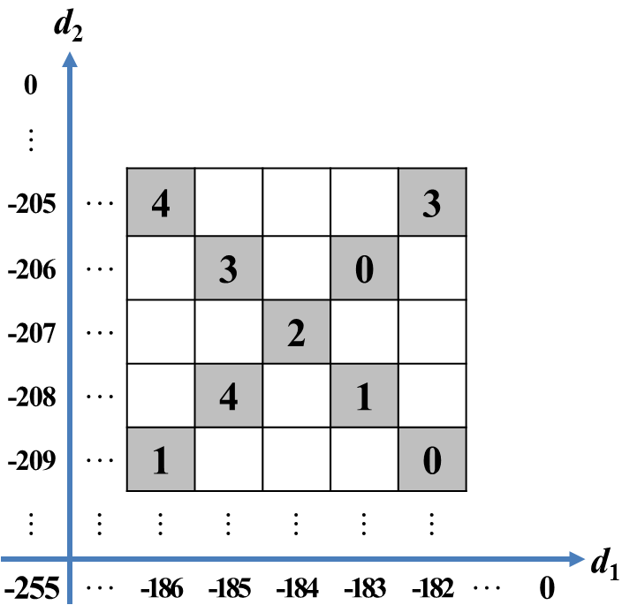
  185 | 1 | 208
  255 | 0 | 255
  15 | 0 | 20
(a) | (b)

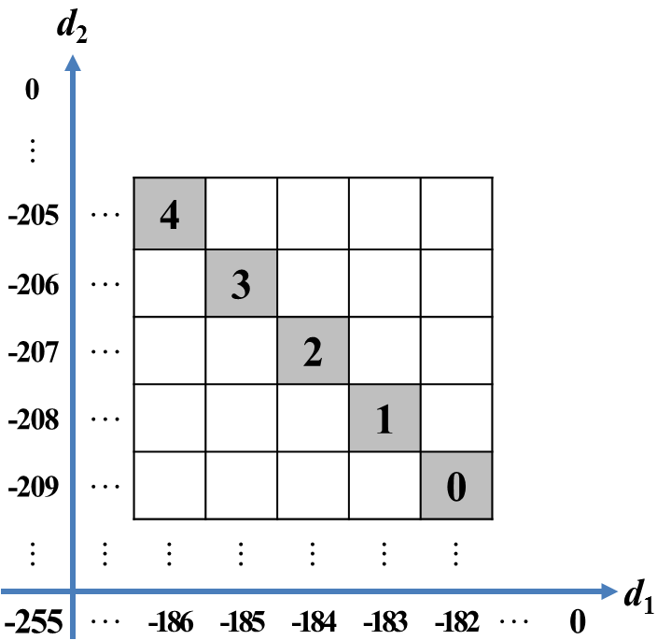 | 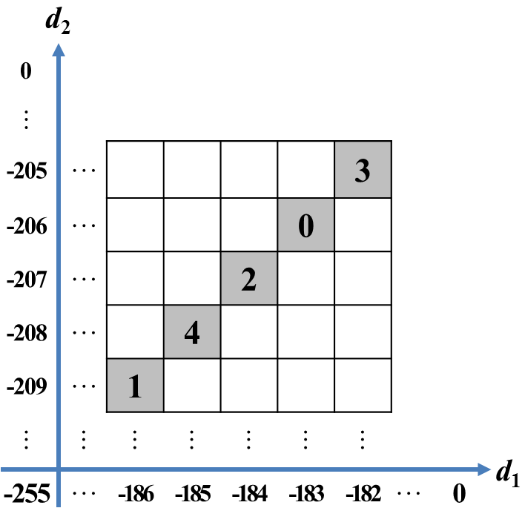
(c) | (d)
  186 | 1 | 207
  255 | 0 | 255
  14 | 0 | 21
  185 | 1 | 208
  255 | 0 | 255
  15 | 0 | 20
(e) | (f)

圖4.(a)(b)(c)(d)(e)(f)機密訊息嵌入

接著要進行機密訊息的取出。從兩張偽裝影像 I₁'與I₂'中分別取它們的第1個像素群組G₁¹=(q₁¹, p₂, q₃¹)= (186, 1, 207)與G₁²= (q₁², p₂, q₃²)=(185, 1, 208)，並計算兩組差值對為(a₁¹, b₁¹)=(-185, -206)與(a₁², b₁²)= (-184, -207)。每組差值對即為在魔術矩陣M_{q}中機密數字的魔術座標。也就是，每一組魔術座標藏有1個五進制機密訊息，該機密訊息即為該魔術座標所對應的魔術元素。圖5(c)是以魔術座標(a₁¹, b₁¹) = (-185, -206)為135度的候選元素組D₁₍₁₎¹中心點產生D₁₍₁₎¹={M_{q}(a₁¹+2, b₁¹-2), M_{q}(a₁¹+1, b₁¹-1), M_{q}(a₁¹, b₁¹), M_{q}(a₁¹-1, b₁¹+1), M_{q}(a₁¹-2, b₁¹+2)}={0, 4, 3, 2, 1}，魔術座標所對應的魔術元素M_{q}(a₁¹, b₁¹)=3即為機密訊息(3)₅可以從D₁₍₁₎¹中心點取出。相同地，圖5(d)是以魔術座標(-184, -207)為45度的候選元素組D₁₍₂₎²中心點產生D₁₍₂₎²={ M_{q}(a₁²+2, b₁²+2), M_{q}(a₁²+1, b₁²+1) , M_{q}(a₁², b₁²), M_{q}(a₁²-1, b₁²-1), M_{q}(a₁²-2, b₁²-2)}={1, 4, 2, 0, 3}，魔術座標所對應的魔術元素M_{q}(a₁², b₁²)=2即為機密訊息(2)₅可由D₁₍₂₎²中心點取出。接著，將兩組候選集D₁₍₁₎¹與D₁₍₂₎²投映到同一個魔術座標軸，當兩組候選集交會處所在的魔術座標即為可以還原原始像素群組的差值對(d₁₍₁₎, d₁₍₂₎)= (-184, -207)，如圖5(e)所示。並計算p₁= p₂-d₁₍₁₎= 1-(-184)=185與p₃ = p₂-d₁₍₂₎ = 1-(-207) = 208以得到原始像素群組G₁={185, 1, 208}。像素群組G₂與G₃使用相同的方法取出機密數值後，還原出原始影像I與取出完整的機密訊息S。

186
  1 | 207
  255 | 0 | 255
  14 | 0 | 21
  185 | 1 | 208
  255 | 0 | 255
  15 | 0 | 20
(a) | (b)
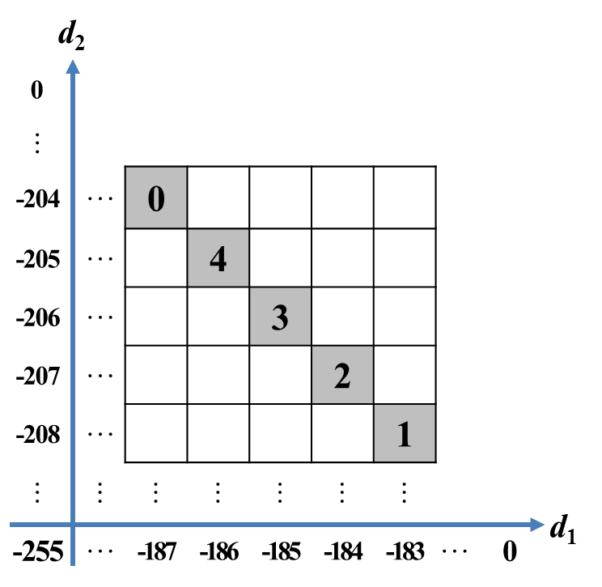 | 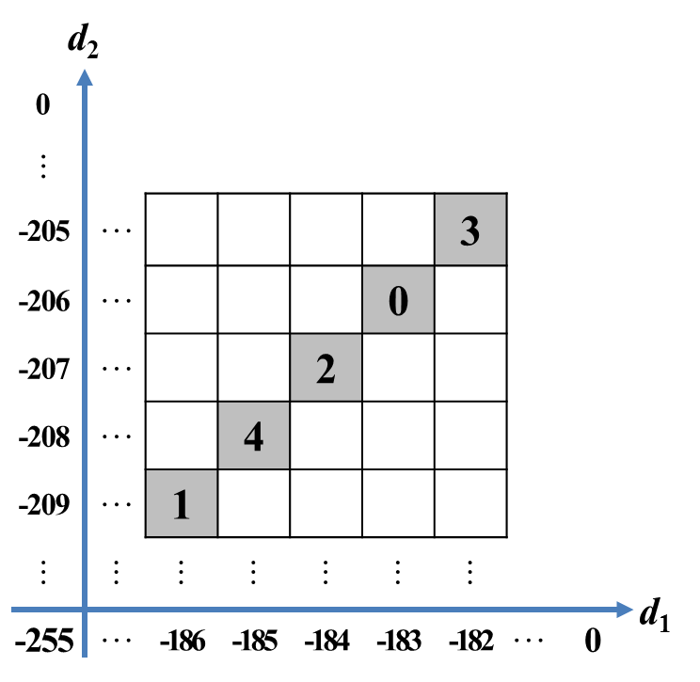
(c) | (d)
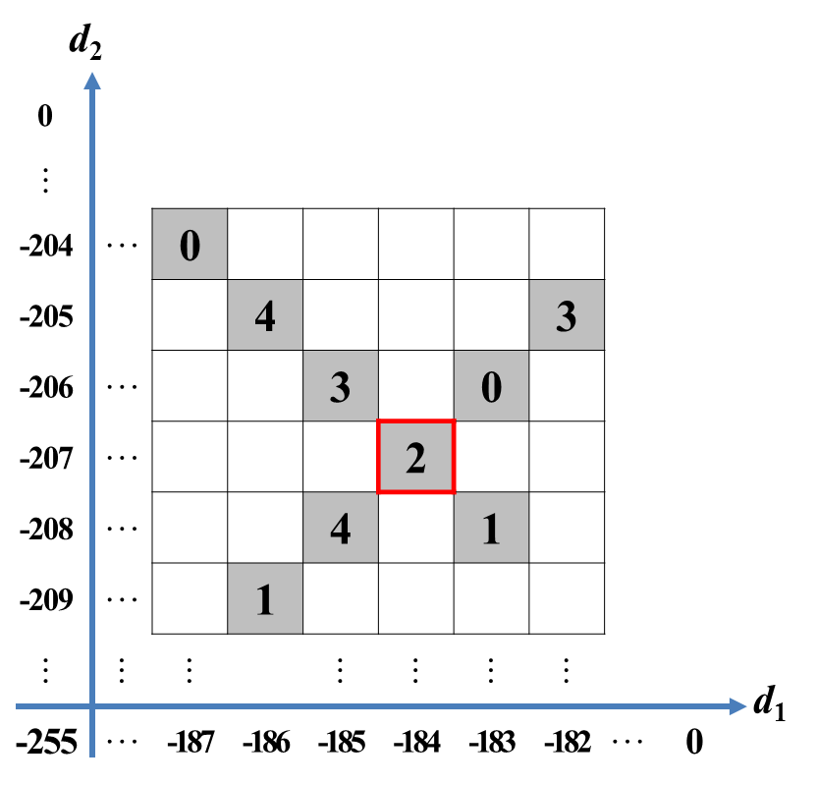
(e)
圖5.(a)(b)(c)(d)(e) 機密訊息取出

實驗結果
本文之實驗結果將於此章節進行說明並呈現分析結果。首先將本研究所有會使用到的測試影像、測試影像品質的方法與計算藏入量的方法進行介紹與比較。

  - 實驗介紹
本研究將使用15張灰階影像來進行實驗，每張掩護影像的大小皆為512×512，分別為Lena、Baboon、Barbara、Pepper、Boat、Toys、Sailboat、Splash、Chariot、Jet、Test_map1、Test_map2、Head、Sternum與Cartoon，如圖6所示。所採用的影像有些是影像處理程序中常用的benchmark、有些的黑白影像、亦有些是醫學影像。實驗的過程中所要藏入的機密訊息(secret data)是由隨機產生的二進制轉換成五進制的0、1、2、3與4所組成的字串為S 。本研究所提出的機密訊息嵌入法是將機密訊息平均的嵌入兩張偽裝影像中，故資訊負載量(Payload)的評估方式以下列公式計算：

資訊附載量=|S|/(H×W×2) (bit per pixel) (3)

公式(3) 中的|S|表示偽裝影像可藏入的機密訊息總量，H與W分別表示為測試影像(Test image)的高與寬。此外，可透過峰值雜訊比(Peak Signal-to-Noise Ratio, PSNR)來得知藏入訊息後的影像品質，其計算方法如公式(4)所示。
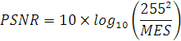 |  | (4)

其中均方差MSE(Mean Squared Error)的計算方式如下所示。
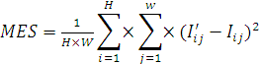

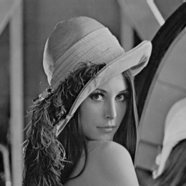 | 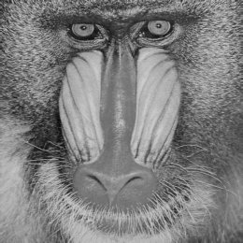 | 
(a)Lena | (b)Baboon | (c)Barbara
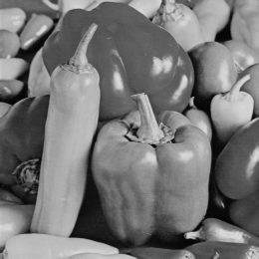 | 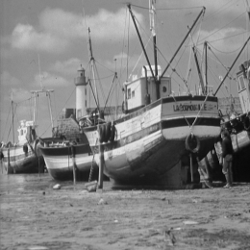 | 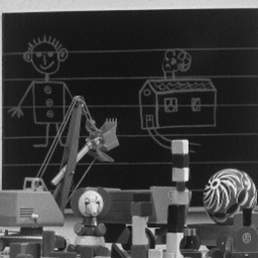
(d)Pepper | (e)Boat | (f)Toys
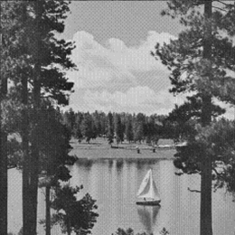 | 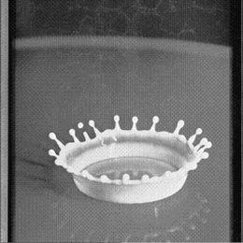 | 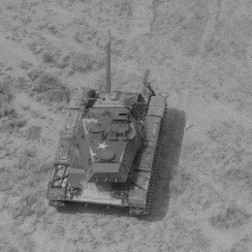
(g)Sailboat | (h)Splash | (i)Chariot
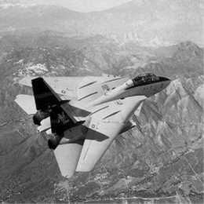 | 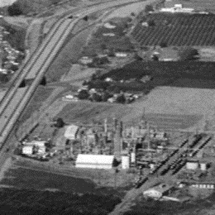 | 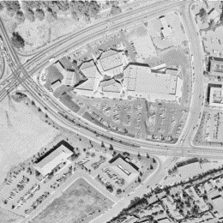
(j)Jet | (k)Test_map1 | (l)Test_map2
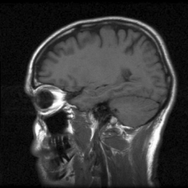 | 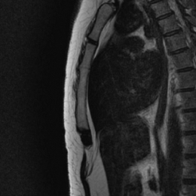 | 
(m)Head | (n)Sternum | (o)Cartoon

圖6. 512×512大小的8-bit灰階實驗影像

  - 影像品質與資訊負載量
本研究利用EMD的特性與Chang學者等人[4]所提出的魔術矩陣為基礎，發展出一種不直接將機密訊息藏入像素中，而是將機密訊息藏入像素之間的差值中，來降低像素值變動的幅度，以提升影響品質與資訊的附載量。

以下將透過512×512大小測試影像產生的實驗結果，進行兩部分的分析與探討，第一部分針對實驗結果的影像品質與資訊負載量呈現，第二部分為本研究與Chang學者等人[4]的實驗結果進行比較，詳述如下：

表1. 影像品質與資訊負載量
Test-image | Stego I₁' | Stego I₂' | All  Bits | Average  Payload (bpp)
Test-image | PSNR (dB) | PSNR (dB) | All  Bits | Average  Payload (bpp)
Lena | 49.91 | 49.91 | 378043 | 0.721
Baboon | 49.90 | 49.93 | 378043 | 0.721
Barbara | 49.89 | 49.92 | 378043 | 0.721
Pepper | 50.00 | 50.00 | 378043 | 0.721
Boat | 49.90 | 49.89 | 378043 | 0.721
Toys | 49.88 | 49.91 | 378043 | 0.721
Sailboat | 49.91 | 49.87 | 378043 | 0.721
Splash | 49.95 | 49.91 | 378043 | 0.721
Chariot | 49.88 | 49.89 | 378043 | 0.721
Jet | 49.93 | 49.93 | 378043 | 0.721
Test_map1 | 49.90 | 49.90 | 378043 | 0.721
Test_map2 | 49.89 | 49.89 | 378043 | 0.721
Head | 50.09 | 50.09 | 378043 | 0.721
Sternum | 49.89 | 49.86 | 378043 | 0.721
Cartoon | 50.67 | 50.50 | 377832 | 0.720
Average | 49.97 | 49.96 | 378028 | 0.720

表1是針對 15 張 512×512 大小的測試影像進行機密訊息藏入，得到第一張偽裝影像 (Stego-image1) 與第二張偽裝影像(Stego-image2) 的影像品質 (PSNR) 與資訊附載量 (Payload)。以整體的影像品質來看，影像品質較佳的影像有“Pepper”、“Head”與“Cartoon”，這三張測試影像的PSNR值都維持在50dB以上，屬於高影像品質。另外，如果以資訊附載量來進行分析，相較於其他14張的測試影像，“Cartoon”為顏色對比(color contrast)較強的影像，在計算像素差時會出現大於253與小於-253的差值，為了避免藏入機密訊息後產生溢位(Overflow)，而無法藏入較多的機密訊息。因此，可以得知本論文所提出的可逆式資訊隱藏技術較適用於影像顏色對比較不強烈的影像上。

表2. 本研究與Chang學者等人的實驗比較
Method  Test  image | 本研究方法 |  |  | Chang學者等人方法
Method  Test  image | PSNR  (dB)  (Stego1) | PSNR  (dB)  (Stego1) | Pay  load  (bpp) | PSNR  (dB)  (Stego1) | PSNR  (dB)  (Stego1) | Pay  load  (bpp)
Lena | 49.91 | 49.91 | 0.720 | 45.12 | 45.12 | 1.000
Baboon | 49.90 | 49.93 | 0.720 | 45.11 | 45.14 | 1.000
Barbara | 49.89 | 49.92 | 0.720 | 45.12 | 45.13 | 1.000
Pepper | 50.00 | 50.00 | 0.720 | 45.11 | 45.12 | 1.000
Average | 49.92 | 49.94 | 0.720 | 45.11 | 45.12 | 1.000
表2是針對本研究第一段的實驗結果和Chang學者等人的方法進行比較。可以從表 2中看出本研究方法的影像品質平均約49.9dB，而Chang學者等人的影像品質平均約45.1dB。因此，本研究明顯比Chang學者等人的影像品質提升了許多，換句話來說，本研究的影像品質較佳。然而本研究的方法是以3個像素值為一個群組來藏入機密訊息，Chang學者等人運用2個像素值為一個群組藏資訊，故Chang學者等人的方法之負載量平均為約1.160bpp(理論值)或1.000 bpp(實際值)，而本研究的資訊負載量平均為0.720bpp。在資訊的藏入量比較上可見本研究的方法仍有改善的空間。

結論與未來展望

本研究提出一個雙偽裝影像的可逆式資訊隱藏技術來達到提升安全性、不可察覺性的目的。Chang學者等人[2]所提出的資訊隱藏技術將機密訊息直接藏入像素值中，但這樣會造成像素值的改變的幅度變大，雖然擁有約1.000dB的高資訊負載量，卻會降低影像的品質約45.1dB，因此，本研究的方法改良Chang學者等人所提出的方法，乃是利用像素值相鄰的特性，將機密訊息藏在像素的差值中，降低像素值的修改的幅度，使影像品質提升至約49.9dB，另外，將機密訊息平均藏在兩張偽裝影像上，如果非法的第三者想要得知機密訊息，就必須同時取得兩張偽裝影像，才有辦法取出機密訊息，藉此提升機密訊息的安全性。
本研究在安全性與影像品質上都有明顯的提升，但在實驗中我們發現還有許多地方可以進一步的延伸與改善。
(1)越來越多的學者提出多重影像偽裝技術，因為將機密訊息藏在多張影像上可以達到分散風險，當非法的第三者想要竊取機密訊息時，必須同時擁有多張偽裝影像，才能夠取出完整的機密訊息。雖然多重偽裝影像能夠提升機密訊息的安全性，但是本研究只利用兩張偽裝影像進行機密訊息的藏入，因為一次傳送過多的偽裝影像，可能會造成有心人士懷疑。
(2)增加實驗影像種類：目前實驗的測試影像有一般影像、軍事影像、醫療影像與卡通影像。如果能夠在針對素描影像、木質紋路影像、金屬類的影像等不同影像進行實驗，就能夠得到更多的數據，也能夠更清楚本研究的方法適合用在哪一種影像的效能最好。
(3)本研究所提出的方法是以選取三個像素值為一個群組來進行機密訊息的藏入，未來我們將針對選取的方式進行調整，改為選取一個3×3的視窗(window)為一個群組，並以中心點位置的像素值來與上下左右的像素值進行差值運算，藉此提升影像品質與機密訊息的負載量。

參考文獻
1.李彥徵，利用多重偽裝影像的可逆式資訊隱藏技術，逢甲大學通訊工程學系碩士論文，2010。
2. C. C. Chang, The Duc Kieu, and Y. C. Chou, “Reversible Data Hiding Scheme Using Two Steganographic Images,” IEEE TENCON 2007, pp. 1-4, 2007.
3. C. F. Lee and Y. L. Huang, “A Reversible Data Hiding Scheme Based on Dual Steganographic Images,” Proceedings of the Third International Conference on Ubiquitous Information Management and Communication, pp. 336-341, SKKU, Suwon, Korea, 2009.
4. C. F. Lee and Y. L. Huang, “Reversible Data Hiding Scheme Based on Dual Stegano-Images Using Orientation Combinations,” Telecommunication Systems Journal 2011, pp. 1-11, 2011.
5. C. F. Lee and H.L. Chen, “Adjustable Prediction-based Reversible Data Hiding,” Digital Signal Processing, Vol. 22, No. 6, pp. 941-953, June 2012.
6. Z. Ni, Y. Q. Shi, N. Ansari and W. Su, “Reversible Data Hiding,” Proceedings of IEEE Transactions on Circuits and Systems for Video Technology, Vol. 2, pp. II-912-II-915, 2006.
7. J. Tian, “Reversible Data Embedding Using a Difference Expansion,” IEEE Transactions on Circuits and Systems for Video Technology, Vol. 13, No. 8, pp. 890-896, 2003.
8. P. Tsai, Y. C. Hu, H. L. Yeh, “Reversible Image Hiding Scheme Using Predictive Coding and Histogram Shifting,” Signal Processing, Vol. 89, pp. 1129-1143, 2009.
9. Z.H. Wang, Lee, C. F. Lee, and C.Y. Chang, “Histogram-Shifting-Imitated Reversible Data Hiding,” Journal of Systems and Software, Vol. 86, Issue 2, Pages 315-323, Feb 2013.
10. C. H. Yang and M. H. Tsai, “Improving

Histogram-based Reversible Data Hiding by Interleaving Predictions,” IET Image Processing, Vol. 4, pp. 223-234, 2009.
11. X. Zhang and S. Wang, “Efficient Steganographic Embedding by Exploiting Modification Direction,” IEEE Communications Letters, Vol. 10, pp. 781-783, 2006.
12. Z. Zhao, H. Luo, Z. M. Luc, J. S. Pan, “Reversible Data Hiding based on Multilevel Histogram Modification and Sequential Recovery,” AEU-International Journal of Electronics and Communications, Vol. 65, pp. 814-826, 2011.

